Как выбрать насос для скважины
Если у вас есть дачный участок, то рано или поздно перед вами встанет вопрос о том, как обеспечить его водой. Самые распространённые источники – это колодцы и скважины. Рассказываем о том, как выбрать скважинный насос – основной элемент системы водоснабжения дачного дома.

Какой насос выбрать: погружной или поверхностный?
Тип насоса выбирается в зависимости от максимальной глубины, с которой нужно поднять воду. Так, большинство поверхностных насосов не могут поднять воду с глубины более 8 м.
Главные преимущества поверхностного насоса – более простой монтаж, возможность контролировать состояние оборудования и удобный доступ. Насос подключается непосредственно к устью – верхней части – скважины. Если это невозможно, то подсоединение идёт через тонкую водозаборную трубу или жёсткий шланг с сетчатым фильтром и обратным клапаном на конце.
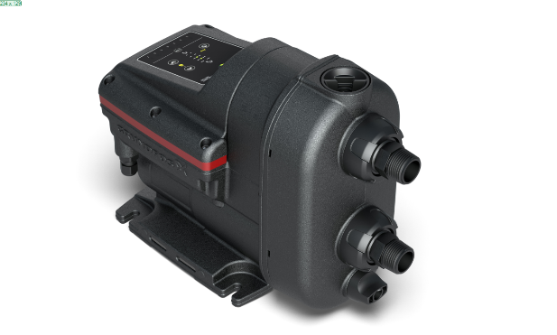
Поверхностная насосная установка SCALA2
Если зеркало воды опускается ниже 8 м., то используются насосы погружного типа. Для них бурят скважины под обсадные трубы – трубы с армированным кожухом, предназначенные для укрепления внутренней конструкции скважины. Их диаметр, как правило, составляет от 3-х дюймов.

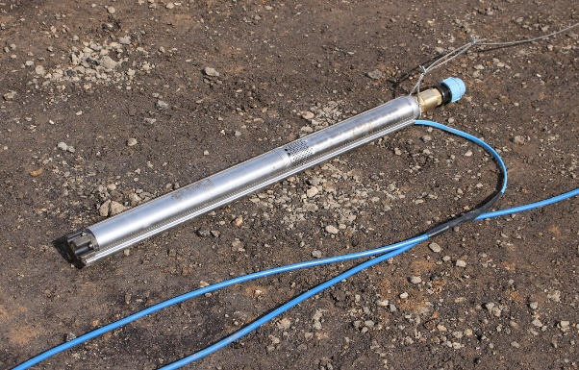
Погружные насосы устанавливаются ниже уровня зеркала воды, непосредственно в толще водоносного слоя, поэтому их потери на стороне всасывания минимальны. Они неприхотливы в эксплуатации и способны подавать воду с глубин в десятки и даже сотни метров, однако монтаж таких насосов требует профессионального навыка.
После того, как выбран тип насоса, необходимо определиться с его типоразмером.
Погружной насос SQ

Что такое типоразмер насоса и как его подобрать
Очевидно, что насос подбирается под параметры системы, а не наоборот. Каждая система водоснабжения имеет две основные гидравлические характеристики: требуемый напор и расход. Поскольку эти характеристики в разных системах могут варьироваться в очень большом диапазоне, сделать насос, который подошёл бы ко всем системам, невозможно. Именно поэтому производители выпускают насосы с разными гидравлическими характеристиками – типоразмерами, значения которых зашифровываются в названии. Для лёгкости выбора производители к каждому насосу указывают его расходно-напорную характеристику, которую нужно соотнести с рассчитанной характеристикой системы.
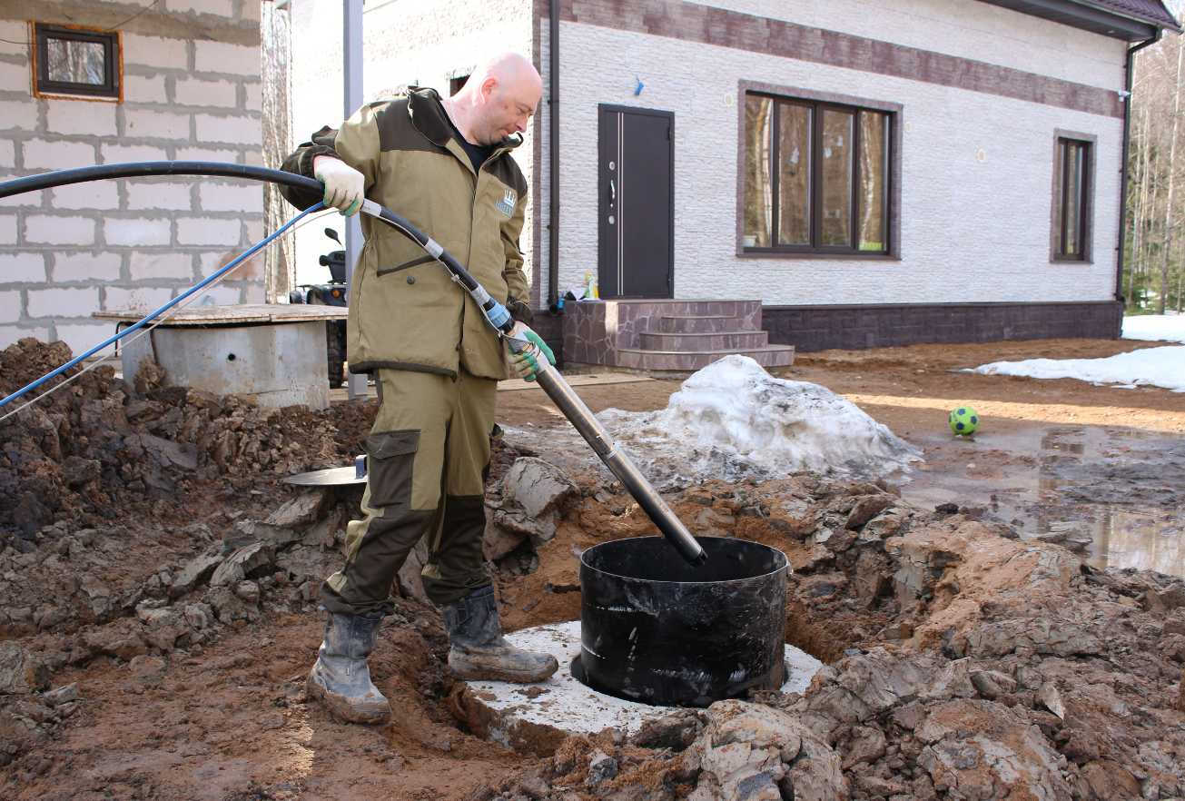
Напор – это сопротивление, которое насосу необходимо преодолеть при движении воды в трубах. Чтобы рассчитать напор, необходимо сложить высоту подъёма воды, потери давления на трении в трубах и давление, необходимое для нормального хода воды из крана. Для удобства можно свести единицы измерения этих трёх слагаемых к метрам высоты столба воды.
Установка погружного насоса в скважину
Расход (или подача) – это величина объёма воды, протекающей через сечение трубы за единицу времени. В качестве среднего показателя подачи воды в доме берём 200 – 250 литров в сутки на человека. Объём воды для полива определяем из расчёта 3 – 6 л/м² в сутки – для газонов и цветников, 10 – 15 л/на м² в сутки – для огородов и плодовых деревьев. Часовая производительность насоса должна превосходить сумму максимального расхода на всех точках водоразбора. Нормативы по ним прописаны в СП 30.13330.2012 (СНиП 2.04.01-85). Так, мойка со смесителем расходует 80 л/ч, ванна – до 300 л/ч, поливочный кран – не менее 1000 л/ч.
Важным показателем системы является также производительность, или дебит, скважины – объём воды, полученный из источника за определённое время. Этот показатель зависит от гидрогеологических особенностей местности и множества других факторов: глубины скважины, времени года и т.д. Дебит указывается в паспорте скважины, который выдаётся буровой компанией после окончания работ и испытаний водозабора. Если в системе нет гидравлического бака, то подача насоса должна быть на 20 – 25 % ниже дебита. Это поможет защитить насос от «сухого» хода и сопутствующих частых аварийных отключений, которые могут привести к поломке агрегата.

Какие скважинные насосы предлагает Grundfos и в чём между ними разница
Grundfos предлагает широкую линейку погружных насосов SQE и SQ, подходящих под самые различные нужды. Их основное преимущество – встроенный частотный преобразователь.
Однофазные скважинные насосы без частотного преобразователя имеют неприятную особенность при запуске: ток в их электродвигателе в первые миллисекунды пуска достигает уровня, во много раз превышающего номинальное значение. Это чревато скачками напряжения в электросети при каждом запуске насоса, что, очевидно, негативно скажется на работе других электроприборов в доме. Кроме того, «резкий» пуск может привести к гидроудару в системе водоснабжения, а также к смещению насоса в скважине. Всё это ведёт к сокращению срока службы системы.
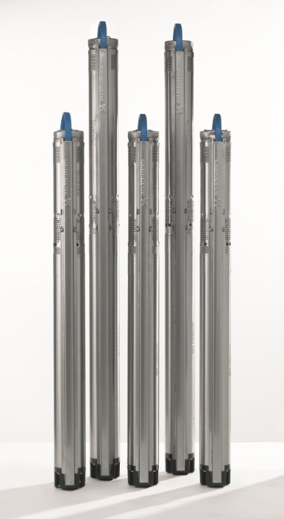
Частотный преобразователь, встроенный в насосы SQE и SQ, решает эту проблему. Он обеспечивает плавный пуск скважинного насоса, поддерживая безопасное значение тока двигателя во время старта. С ним насосы работают безболезненно и для себя, и для системы в целом. Кроме того, оборудование этой серии не боится внешних скачков напряжения. Оно может работать даже в диапазоне от 150 В до 315 В, устойчиво обеспечивая жильцов водой. При сильных скачках насосы отключатся и автоматически продолжат работу после устранения неполадок.
Скважинные насосы SQE
Есть и другое преимущество, которое даёт частотный преобразователь: он может регулировать производительность насоса, подстраивая её под текущие потребности жильцов. Другими словами, независимо от количества точек водоразбора, насос будет поддерживать постоянное давление в системе в пределах своих максимальных характеристик. Для реализации такой функции дополнительно потребуется блок управления CU301 или CU300. Функция доступна только для насосов SQE.
Дополнительные удобство и комфорт владельцам скважинных насосов SQ и SQE гарантирует программа «Сервис 24»: в случае выхода насоса из строя производитель гарантирует устранение неисправности или его замену в течение суток с момента обращения.

Справка о концерне GRUNDFOS
Концерн GRUNDFOS, ведущий мировой производитель насосного оборудования, был основан в 1945 г. в Дании. На данный момент 83 подразделения Концерна находятся в 56 странах мира. Общий объём производства – более 17 млн насосов в год.
В России насосы GRUNDFOS известны с начала 1960-х годов. Первая поставка осуществлена в 1962 году. В 1998 году была основана дочерняя компания ООО «ГРУНДФОС». Первая очередь завода по производству насосного оборудования «ГРУНДФОС Истра» (г. Истра, Московская область) запущена в 2005 году, а в 2011-м завершено строительство второй очереди.
В 2019 году ООО «ГРУНДФОС» представлено 27 представительствами во всех федеральных округах РФ, а также в Республике Беларусь. Насосы GRUNDFOS работают как на водоканалах Москвы, Санкт-Петербурга, Ростова-на-Дону, Воронежа, Хабаровска, Сыктывкара, Подольска, Иванова, Ярославля и ряда других городов, так и на иных объектах ЖКХ и ряде крупнейших российских промышленных предприятий, аэропортов и спортивных сооружений.

Пресс-служба «Грундфос»
Екатерина Литвинцева
Специалист по связям с общественностью
Тел.: (+7) 495 737 30 00 (1618)
Моб.: (+7) 910 413 53 89
E-mail: elitvintseva@grundfos.com
www.grundfos.ru

http://www.youtube.com/user/grundfosrussia
https://ok.ru/group/54425337135337
https://www.facebook.com/GrundfosRussia
https://vk.com/grundfosrussia
https://www.instagram.com/grundfosrussia/

По объёму продаж центробежных насосов в мире в 2016 году, по данным IHS Markit от 2017 года.

